令和３年 ９月　　７日

保護者　様

宇都宮市立陽南中学校長　山口　弘倫

Googleフォームによる欠席・遅刻の連絡について

　日頃より，本校の教育活動に御支援と御協力をいただき誠にありがとうございます。

　さて，本市におきましては，新型コロナウィルス感染症の感染拡大防止のため，また，保護者の皆さまがより便利な方法で欠席・遅刻の連絡をできるよう，Googleフォームによる連絡を開始することといたしました。

つきましては，別紙「Googleフォームによる欠席・遅刻連絡の仕方について」を御確認のうえ，活用くださいますようお願いいたします。回答用のurlは，後日，別途一斉メール配信により保護者の皆さまにお知らせいたします。

　　　　なお，これまでどおり，連絡帳や電話にて御連絡いただくこともできます。

記

１　利用するサービス

　　Googleフォーム

・　Google For Educationに含まれるアンケート自動集約サービス。

　　　　※　回答用urlは，８日（水）に一斉メール配信により保護者へ直接お届けします。

２　利用の仕方

　　　裏面「Googleフォームによる欠席・遅刻連絡の仕方について」を御参照ください。

３　利用開始日　令和３年　９月　１３日（月）～

４　その他

　　　このサービスの**利用にかかる費用はかかりません**が，利用時の**通信料につきましては，各ご家庭の負担**となりますので御了承ください。

**Googleフォームによる欠席・遅刻連絡の仕方について**

　お子様が欠席・遅刻をする場合は，下記の手順に従ってスマートフォンやパソコンより，**朝の職員会議の前（本校では７時５０分）までに御連絡ください。**

御連絡は，24時間いつでも受けつけております。

**ＳＴＥＰ０　事前準備**

　　　　　　・　学校より保護者の皆さまに，**一斉配信メールにて，「陽南中学校　欠席・遅刻連絡フォーム」のurlをお送りします。**スマートフォンやパソコンでurlにアクセスできるようにしてください。

　　　　　　・　ブラウザにブックマークしておくと便利です。

　　　　　　・　スマートフォン以外の携帯電話では，アクセスすることはできません。

**ＳＴＥＰ１　欠席・遅刻連絡フォームのurlにアクセスする**

　　　　　　・　スマートフォンやパソコンで「陽南中学校　欠席・遅刻連絡フォーム」のurlにアクセスします。

**ＳＴＥＰ２　各項目を選択・入力し，「送信」を押して完了**

・　各項目を入力して送信，受付完了のメッセージを確認ください。

・　前回送った連絡内容を修正する場合は，「回答を編集」より修正ください。

・　別の日付の連絡を追加する場合は，「別の回答を送信」よりお願いします。

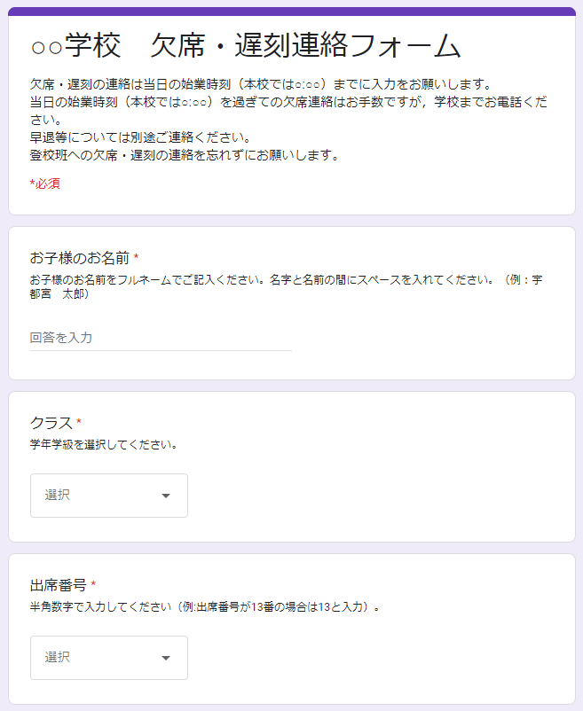

**スマートフォン等から**

**簡単に入力できます。**

**【注意事項】**

**・　朝の職員会議の前（本校では７時５０分）を過ぎての欠席連絡はお手数ですが，学校までお電話ください。**

**・　早退等については別途ご連絡ください。**

**・　このurlは全学年で共通です。第三者によるなりすまし連絡防止の為，urlの管理及び取り扱いにはご注意ください。**